HEKİM ve harita mühendislerinin ortak paydası CBS: epidemioloji uygulaması
N.N. Uluğtekin¹, A.Ö. Doğru¹, S. Alkoy²

¹İstanbul Teknik Üniversitesi, Jeodezi ve Fotogrametri Mühendisliği Bölümü, Kartografya Anabilim Dalı, 34398, Maslak, İstanbul,
dogruahm@itu.edu.tr, ulugtek@itu.edu.tr,
² Abant İzzet Baysal Üniversitesi, Bolu İzzet Baysal Tıp Fakültesi, Halk Sağlığı Anabilim Dalı, 14280, Gölköy, Bolu.

ÖZET

Türkiye’de CBS’nin epidemioloji çalışmalarında kullanılması oldukça yeni bir uygulama alanıdır. Kamusal amaçlı bir çok CBS projesi yapılmasına karşın epidemiolojik uygulamalara üniversiteler dışında pek rastlanmamaktadır. Ülkemizde epidemiologlar klasik yöntemleri kullana gelmişlerdir. Bir dizi çalışmanın genel olarak özetleneceği bu çalışmada epidemioloji ile uğraşan doktorların ve mekansal veri organizasyonu, yönetimi ve sunumu ile ilgili uzmanların birlikte yürüttükleri çalışmalara örnekler verilecektir. Bu kapsamda, çalışmanın ilk bölümünde epidemioloji bilimi ve bu konuda yapılan çalışmaların mekansal veri bazında bir değerlendirilmesi yapılacak aynı zamanda Türkiye’de konuyla ilgili yürütülen çalışmalara örnekler verilecektir. Çalışmanın ilerleyen bölümlerinde İTÜ Kartografya Anabilim Dalı’nda hekimlerle ortaklaşa yürütülen epidemiolojik CBS uygulamalarından örnekler verilecektir. Örnek uygulamalar için ortak uygulama alanı İstanbul’dur. Bu kapsamda Gaziosmanpaşa ilçesinde meydana gelen kızamık salgınına ilişkin araştırmalar, İl Sağlık Müdürlüğü tarafından yürütülen aşılama çalışmalarının CBS ile irdelenmesine yönelik bir uygulamaya ilişkin örnekler verilecektir. Çalışmanın son bölümünde ise bu tür disiplinler arası çalışmaların söz konusu disiplinler açısından getirdiği faydalar sonuçlarla birlikte tartışılacaktır.

Anahtar Sözcükler: Epidemioloji, sağlık hizmetleri, CBS, kartografya.

ABSTRACT

CBS AS THE COMMON DENOMINATOR OF MEDICAL DOCTORS AND GEODESY AND PHOTOGRAMMETRY ENGINEERS: EPIDEMIOLOGICAL CASE STUDIES

The use of GIS for epidemiological studies is recent development in Turkey. Although there are several GIS applications for public services, epidemiological applications are not executed except for Universities because Turkish epidemiologists generally prefer studying by conventional methods. This study aims to introduce general position of Turkey on epidemiological studies integrated with GIS. Additionally, this paper also aims to show the benefits of GIS integration to the Epidemiological researches by reporting some applications executed in Turkey in Istanbul Technical University. The paper is structured in four main parts, which are general introduction, case studies of Istanbul, results/benefits for Turkey and finally discussion and conclusions. According to this structure, a general introduction of epidemiology, GIS and their integration are briefly explained and existing position of Turkey in terms of epidemiological works are introduced in the first part of the paper. In the second part of the paper, two basic interdisciplinary GIS applications are explained. These studies are all about the general procedure of using GIS for tracking of measles distribution and vaccination services conducted by public health services. In the following parts of the study, the general results and benefits for Turkey are discussed based on the presented studies. Also, importance of GIS and cartographic products of this technology for other disciplines are taken in to further consideration in this paper.

Keywords: Epidemiology, health-care services, GIS, cartography

1. GİRİŞ

Günümüzde farklı sektörlerde çalışan farklı disiplinlere üye uzman ve uygulamacılar, yaptıkları çalışmaları daha iyi planlamak ve ürünlerini kullanıcılarına daha etkin bir şekilde sunmak için mekansal bilgi kullanımını arttırmışlardır. Bu kapsamda mekansal bilgi özellikle çevresel faktörlerin daha iyi anlaşılmasında temel unsur haline gelmiştir. Söz konusu bilginin organizasyonu, kullanımı ve sunumunu içeren Coğrafi Bilgi Sistemleri de (CBS) farklı disiplinlerin bir arada ürettiği ve global sorunlara sistem yaklaşımı çerçevesinde çözümler bulmayı amaçlayan bir teknoloji olarak gündemdeki yerini korumaktadır (Uçar ve Doğru, 2005). Coğrafi Bilgi Sistemleri, gelişen teknolojileri bünyesinde bulundurarak devamlı olarak kendini yenileyen ve geliştiren yapısıyla şehircilik, ulaşım, tarım, afet yönetimi, navigasyon ve tıp gibi farklı uygulama alanlarında hizmet vermektedir. Özellikle son yıllarda tıbbi konularda yapılan CBS uygulamalarında önemli bir artış gözlenmektedir. Çünkü epidemiolojik amaçlı özel bir veri tabanı oluşturarak sorgulama ve analiz yapmak için uygun bir sistem olan CBS, yalnız verilerin saklanıp analiz edilmesinde değil aynı zamanda etkin bir şekilde sunulması için de vazgeçilmez bir araçtır. CBS, büyük ölçekten küçük ölçeğe kadar halk sağlığı programlarının günlük işlemlerini ve yönetimsel çalışmalarını, planlama kapsamında verdiği katkılar ve epidemiolojik haritalar aracılığı ile sağladığı bütüncül algılama yeteneği ile desteklemektedir.

Tıp bilimi ile CBS teknolojisi arasındaki ilişki Tıbbi Coğrafya konusundaki çalışmaların daha etkin bir şekilde yürütülmesi amacıyla ortaya atılan yaklaşımlar ile başlamıştır. Tıbbi Coğrafya, insanın çevresi ile etkileşimi sonucunda coğrafi ortamda meydana gelen hastalıkların yeryüzündeki dağılışlarını, bu hastalıkların ortaya çıkış nedenlerini, etkiledikleri nüfus miktarı ve bu konuda yürütülen sağlık hizmetlerini bir sentez halinde ele alan sosyal coğrafya dalıdır. Sağlık coğrafyası olarak da adlandırılan tıbbi coğrafya, coğrafi epidemioloji ve sağlık/sağlık hizmetlerinin incelenmesi ve planlaması konularında araştırmaları içermektedir (Timor, 1996; Ergün ve Saraç, 2006). Epidemioloji hastalıkların yayılımını zaman ve konum elemanlarını dikkate alarak araştıran ve kontrol altına alma konusunda çalışmalar yürüten bir bilim dalıdır.

McLafferty (2003) tarafından da vurgulandığı gibi Tıp Coğrafyası alanında CBS teknolojisi kullanılarak:
- Sağlık hizmetlerine olan ihtiyaç belirlenebilir.
- Sağlık hizmetlerinin ulaşılabilirliği ve yürütülmesindeki eşitsizlikler irdelenebilir.
- Sağlık hizmetlerinin planlanması ve değerlendirilmesi etkili bir şekilde gerçekleştirilebilir.
- Hastalıkların görüldüğü yerler ve görülme sıklığı izlenip hastaların takibi hızlı ve güvenilir bir şekilde gerçekleştirilebilir.
- Tüm bu gerçekleştirilen hizmetler ve sonuçları haritalar ve grafikler kullanılarak görselleştirilerek elde edilen bilginin etkin bir şekilde sunumu ve paylaşımı gerçekleştirilebilir.

Tıbbi coğrafyada CBS kullanımına ilişkin uluslararası anlamda bir çok çalışma gerçekleştirilmiştir. Örneğin sağlık ve sağlık servislerinin planlanması ve geliştirilmesi konusunda Wilkinson ve diğ. (1998), Albert ve diğ. (2000), Cromley ve McLafferty (2003), Bazemore ve diğ. (2003), Guagliardo (2004) ve Black ve diğ. (2004) tarafından önemli çalışmalar yürütülürken salgın hastalık bilimi konusunda da Jerrett ve diğ. (2003), Kaushal ve Johnson (2003) ve Busgeeth ve Rivett (2004) tarafından çalışmalar gerçekleştirilmiştir. Bu örnekleri artırmak mümkündür.

Türkiye’de ise tıbbi alanlarda yapılan çalışmalara CBS teknolojisinin entegre edilmesi yeni gelişmekte olan bir anlayıştır. Henüz ülkemizde özellikle veri paylaşımındaki eksiklikler, veri süreksizliği ve disiplinler arası çalışma anlayışındaki eksikliler gibi sebeplerle tam anlamıyla başarılı sayılabilecek çalışmalar gerçekleştirilemese de çeşitli üniversitelerde konu ile ilgili önemli açılımlar sağlayan çalışmalar yaklaşık 3 yıldır gerçekleştirilmektedir. Epidemiolojik anlamda Durduran ve diğ. (2004), Colak ve Yomralioglu (2005), Durduran ve diğ. (2005), Özatan ve Durduran (2006), Kara ve diğ. (2006), Ulugtekin ve diğ. (2006; 2007) tarafından yürütülen çalışmalar çeşitli kaynaklardan sunulmuştur. Aynı zamanda sağlık hizmetlerinin değerlendirilmesi ve planlanması kapsamında da Ergün ve Saraç (2006) ve Alkoy ve diğ. (2007) tarafından yapılan çalışmalar göze çarpmaktadır.

Bu çalışmada konu ile ilgili olarak hekim ve jeodezi ve fotogrametri mühendislerince İstanbul’da gerçekleştirilmiş iki ayrı uygulamadan örnekler verilerek CBS’nin epidemioloji uygulamalarında kullanımının getirdiği faydalar farklı yönlerden ele alınacaktır. Çalışmanın ikinci kısmında İstanbul’da yürütülen aşılama faaliyetlerinin kalitesini belirlemede CBS’ye duyulan ihtiyaç konu alınacak ve bu kapsamda yapılan uygulamalar anlatılacaktır. Üçüncü Bölümde İstanbul’da 2001 yılında görülen kızamık salgını Gaziosmanpaşa özelinde değerlendirilecektir. Çalışmanın son kısmında elde edilen yararlar üzerine genel bir değerlendirme yapılacaktır.

2. LOT KALİTE TEKNİĞİ VE CBS ENTEGRASYONU: AŞILAMA HİZMETLERİNİN DEĞERLENDİRİLMESİ ÜZERİNE BİR UYGULAMA

İstanbul 12 milyonu aşkın nüfusu, ekonomik ve kültürel çeşitliliği ile yalnız Türkiye’nin değil Avrupa’nın en önemli metropollerinden biridir. Resmi olarak kendine has sosyal, ekonomik ve kültürel özelliklere sahip 32 ilçeye ayrılan İstanbul’da hala devam etmekte olan iç göç ve çarpık ve plansız kentleşme etkileri sebebiyle temel kamu hizmetlerinde aksamalar görülebilmektedir. Özellikle alt yapı ve sağlık hizmetlerinde yaşanan eksiklikler ve bu hizmetlerin dağılımındaki dengesizlikler önemli problemleri de beraberinde getirmektedir. Çalışmanın bu kısmında İstanbul’da 12-23 aylık çocuklar için yürütülen aşılama çalışmalarının kalitesini ilçe bazında belirlemek üzere gerçekleştirilmiş bir uygulama özetlenecek ve bu uygulama kapsamında kullanılan teknolojiler anlatılacaktır (Alkoy ve diğ., 2007).

2.1. Veri ve Yöntem

Genişletilmiş Aşılama Programı uyarınca 1 yaşındaki bir çocuk tüberküloz, difteri, boğmaca, tetanos, çocuk felci, hepatit B ve kızamık aşılarının tümünü almış olması gerekmektedir (WHO, 2006). Aşılama oranı (aşılanan nüfusun hastalık riski altındaki nüfusa oranı), aşılama hizmetlerinin kapsayıcılığını değerlendirmede kullanılan önemli bir ölçüttür. (WHO, 1996; Robertson and Valadez, 2006). Bu çalışmada bu önemli bilgiyi de bir kriter olarak kullanan ve Dünya Sağlık Örgütü'nün Sağlık Programlarının izlenmesi amacıyla sanayiden uyarlayıp geliştirdiği Lot Kalite Tekniği (LKT) kullanılmıştır. Çalışma kapsamında kullanılan veriler 2001 yılında 12-23 aylık çocukların anneleri veya çocuğun bakımı ile ilgilenen kişilerle yapılan yüz yüze anket yöntemi ile yürütülen araştırmadan elde edilmiştir. Söz konusu araştırmada kullanılan anket formları, Dünya Sağlık Örgütü tarafından aşılama çalışmalarının değerlendirilmesinde kullanılmak üzere hazırlanmış anketlerin Türkiye'de yürütülen aşılama programına uygun bir şekilde düzenlenmiş halleridir. Doktorlar ve hemşireler tarafından uygulanan anketlerle sosyo-demografik bilgiler ve aşılama bilgileri (aşılama kartı, aşılama tarihi ve yeri ) elde edilmiştir. ArcView GIS yazılımı kullanılarak gerçekleştirilen CBS uygulaması kapsamında kullanılan geometrik veriler ise çalışma sırasında belirlenen Lot’lara ilişkin veriler olup İstanbul ilçe sınırları ve yol ağı verilerinden hekimlerin belirlediği çalışma alanına göre türetilmiştir.

LKT, belirlenen yerleşim ya da hizmet birimleri bazında rastgele yöntemlerle ulaşılan küçük bir örneklemden toplanan verilerle, yönetimde kullanılabilecek önemde bilgiye ulaşma esasına dayanır. LKT; bir bölge içindeki grupların, yani lotların, her birinin performansı ile ilgili bilgi verir, kendi aralarında karşılaştırır. Temel olarak LKT, sağlık hizmetlerinin ne kadar kapsayıcı olduğunu ya da ne kadar kaliteli olduğunu ölçmekten daha çok, yöneticinin istediği kapsayıcılık ve kalitede olup olmadığı anlamaya yönelik “Hizmetin en iyi verildiği yerler ve en kötü verildiği yerler nereler? Nerelerde hizmetin kalitesi kabul edilebilirin altında?” gibi net soruların cevaplarını kısa bir süre içinde ortaya koymaya yöneliktir (Lanata ve Black, 1991). LKT’nin en önemli dezavantajı, bu teknikle hizmet birimlerine ilişkin aşılama oranlarının yalnızca kabul edilebilir ya da edilemez şeklinde değerlendirilebilmesidir. LKT ile Lotların her biri hakkında fikir edinme olanaklı ise de genel değerlendirmeler konusunda yetersizlikler mevcuttur (Lanata ve Black, 1996; Singh ve diğ. 1995). Aynı zamanda LKT tekniği ile elde edilen sonuçların kolay anlaşılır bir şekilde görselleştirilmesi ve sunulması da mümkün olmamaktadır. Söz konusu kısıtları aşabilmek için bu çalışmada Coğrafi Bilgi Sistemleri (CBS) olanakları kullanılarak çeşitli analizler yapılmıştır. Benzer yaklaşımlara Narrative Report (2003) ve Fenwick ve Webster (2006) tarafından da başvurulmuştur.

Gerçekleştirilen çalışmada Dünya Sağlık Örgütü tarafından yayınlanan kriterler (WHO, 1996) dikkate alınarak güven aralığı ± 3, güvenilirlik düzeyi %95 ve düşük ve yüksek güvenilirlik düzeyleri sırasıyla %65 ve %95, örnek büyüklüğü 1066 belirlenmiştir. Toplam lot sayısı, ilçeleri oluşturan mahallelerin sosyal ve ekonomik durumları ile sağlık hizmetlerinden yararlanabilme şartları dikkate alınarak 46 olarak belirlenmiştir. Bu değerlere bağlı olarak yapılan hesaplarla, minimum lot örneklem büyüklüğü 24 (≈1066/46) ve toplam örneklem büyüklüğü ise 1104 (24x46) olarak hesaplanmıştır. Kalite değerlendirmesi aşamasında WHO (1996) kılavuzundan yararlanarak düşük eşik düzey %65, yüksek eşik düzey %95 olarak kabul edilmiş ve kalite değerlendirmede temel kriter olan “karar değeri” 3 olarak belirlenmiştir (bkz. Tablo 1). Çalışmanın geri kalan kısmında veri toplama ve değerlendirme aşamasında bu kriterler kullanılmıştır. Yapılan kalite belirleme çalışmalarında gerçekleştirilen tüm aşılama çalışmalarının kalitesi lot bazında her bir aşı için kabul edilebilir (iyi) ya da kabul edilemez (yetersiz) olarak belirlenmiş, daha sonra tüm aşılar için genel bir değerlendirme yapılmıştır. Bu amaçla öncelikle Lot Kalite tekniğine göre toplanan veriler ilişkisel veritabanına aktarılarak düzenlenmiştir. Daha sonra bu veriler çalışma bölgesine ait geometrik veriler (haritalar) ile CBS ortamında ilişkilendirilmiş ve farklı kriterler göz önünde bulundurularak elde edilen sonuçlar çalışma bölgesine ilişkin tematik haritalar ile sunulmuştur.

Tablo 1. Eşik düzeylerine göre karar değeri
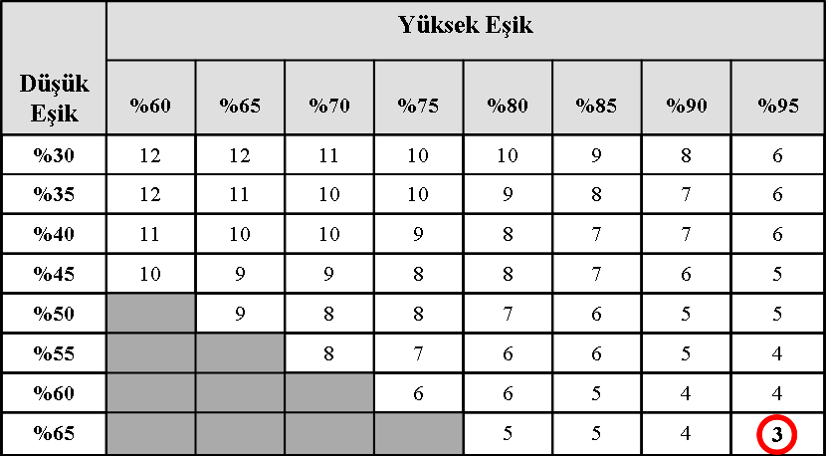

2.2. Sonuçlar

Yapılan çalışma sonucunda 12-23 ay arası çocukların %75,6’sının tam aşılı, %20,7’sinin eksik aşılı ve %3.7’sinin aşısız olduğu belirlenmiştir. Buna göre, İl düzeyinde 22 lotta, hizmet kalitesi en iyi düzeyde bulunmuş; En üst düzeyde hizmet kalitesine tüberküloza karşı uygulanan BCG aşısında ulaşılmış; en alt düzeyde hizmet ise hepatit B (HBV) aşısında tespit edilmiştir.

Her bir aşı için yapılan ayrı ayrı değerlendirmeler sonucunda özellikle hepatit B ve kızamık aşılama hizmetlerinin yetersiz kaldığı anlaşılmıştır. Şekil 1’de de görüldüğü gibi 46 lotun 21’inde hepatit B hastalığına karşı yapılan HBV aşılama hizmetleri; tam aşılanmamış çocuk sayısı karar değeri olarak kabul edilen 3’den fazla olduğu için yetersiz olarak belirlenmiştir. Yine aynı şekilde kızamık hastalığına karşı yürütülen aşılama hizmetleri de 19 lotta yetersiz olarak belirlenmiştir (bkz. Şekil 2). Tüm aşılar göz önüne alınarak yapılan genel değerlendirme sonrasında yalnızca 1 lotta yapılan tüm aşılama çalışmalarının yetersiz olduğu belirlenmiştir. Bu lot Gaziosmanpaşa ilçesinin kırsal alanını kapsamakta olup 2001 yılında görülen kızamık salgını sırasında 5 çocuk ölümünün gerçekleştiği bölgedir (bkz. Şekil 3). Daha sonra bu bölgede salgına karşı yürütülen çalışmalar ile 9 aylıktan 7 yaşına kadar tüm çocukların aşılanması sağlanmıştır (Ulugtekin ve diğ., 2006).

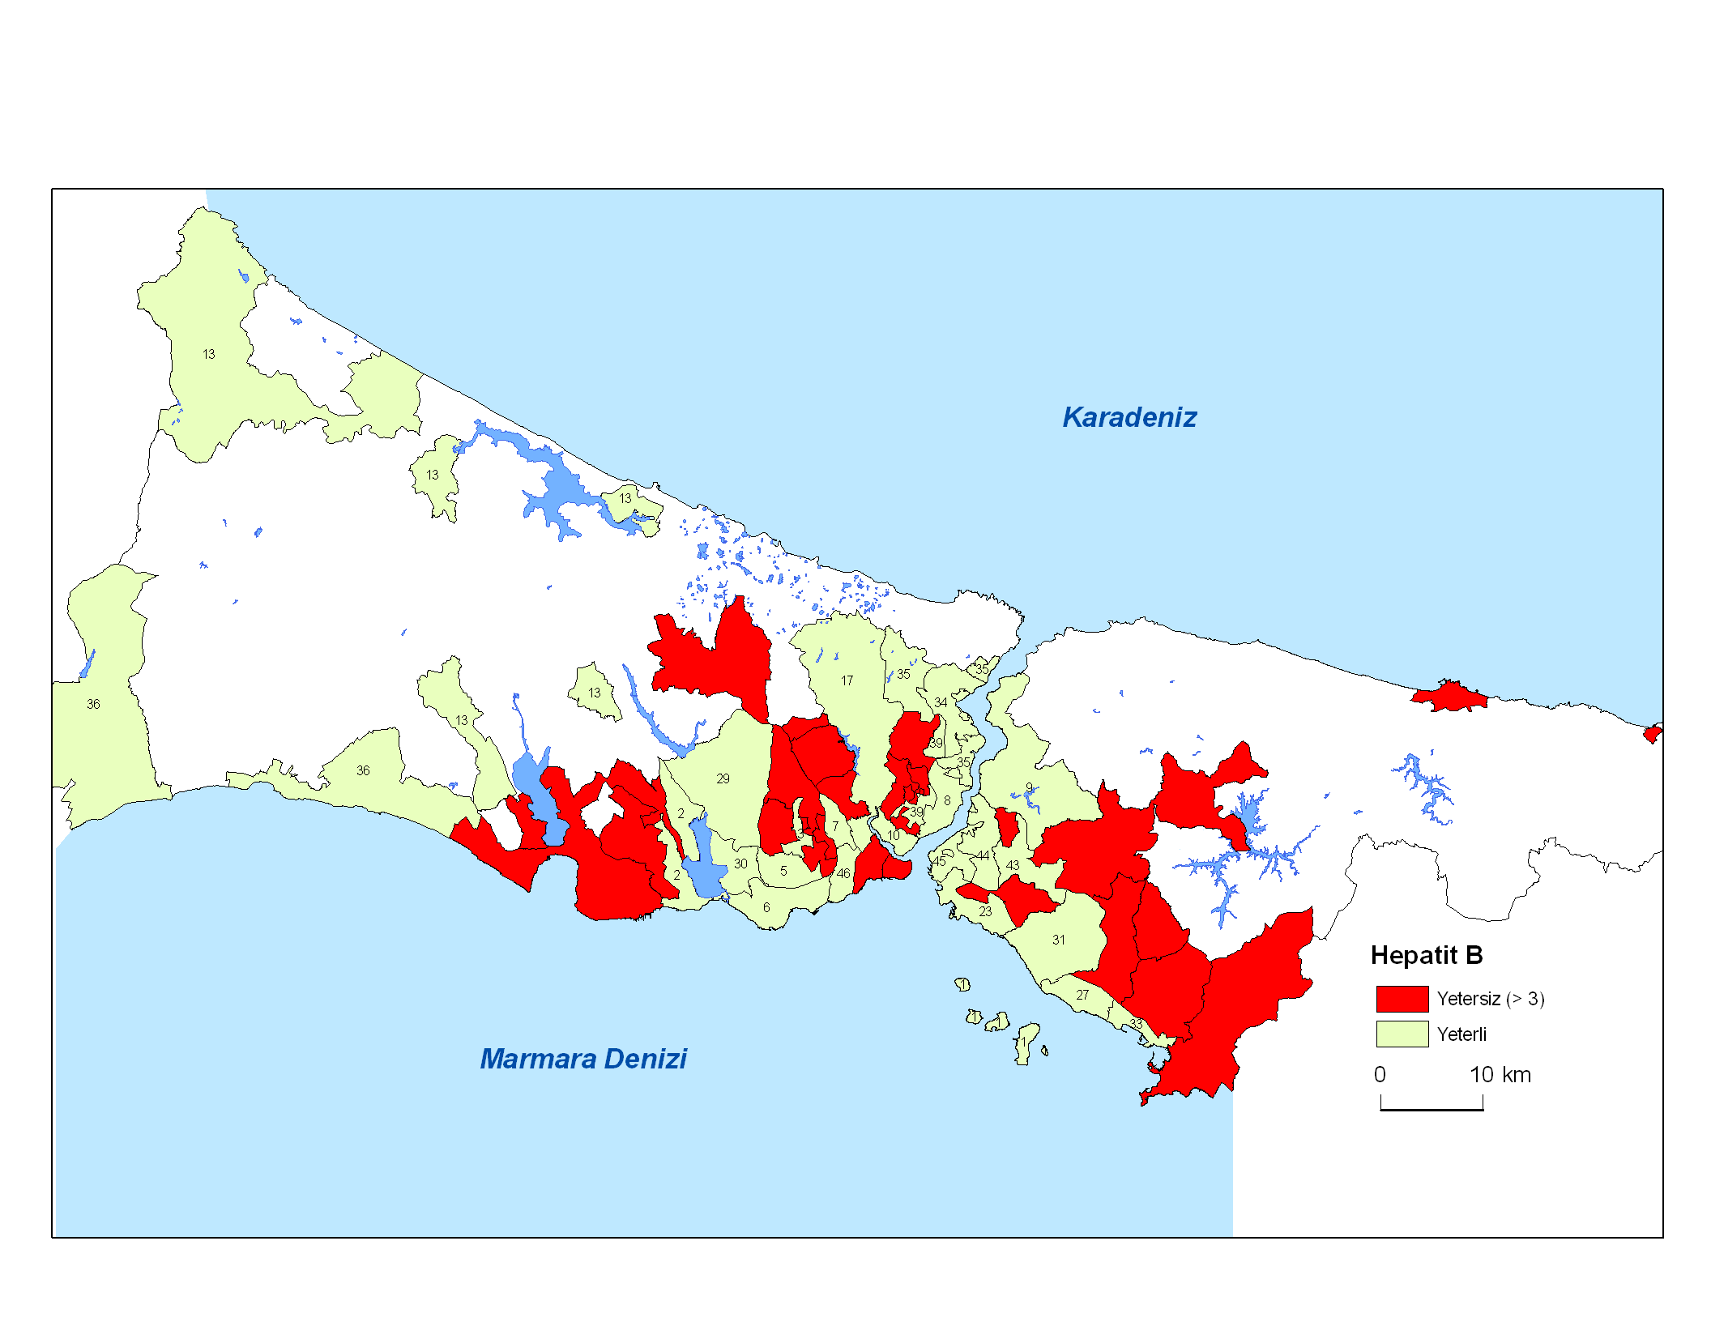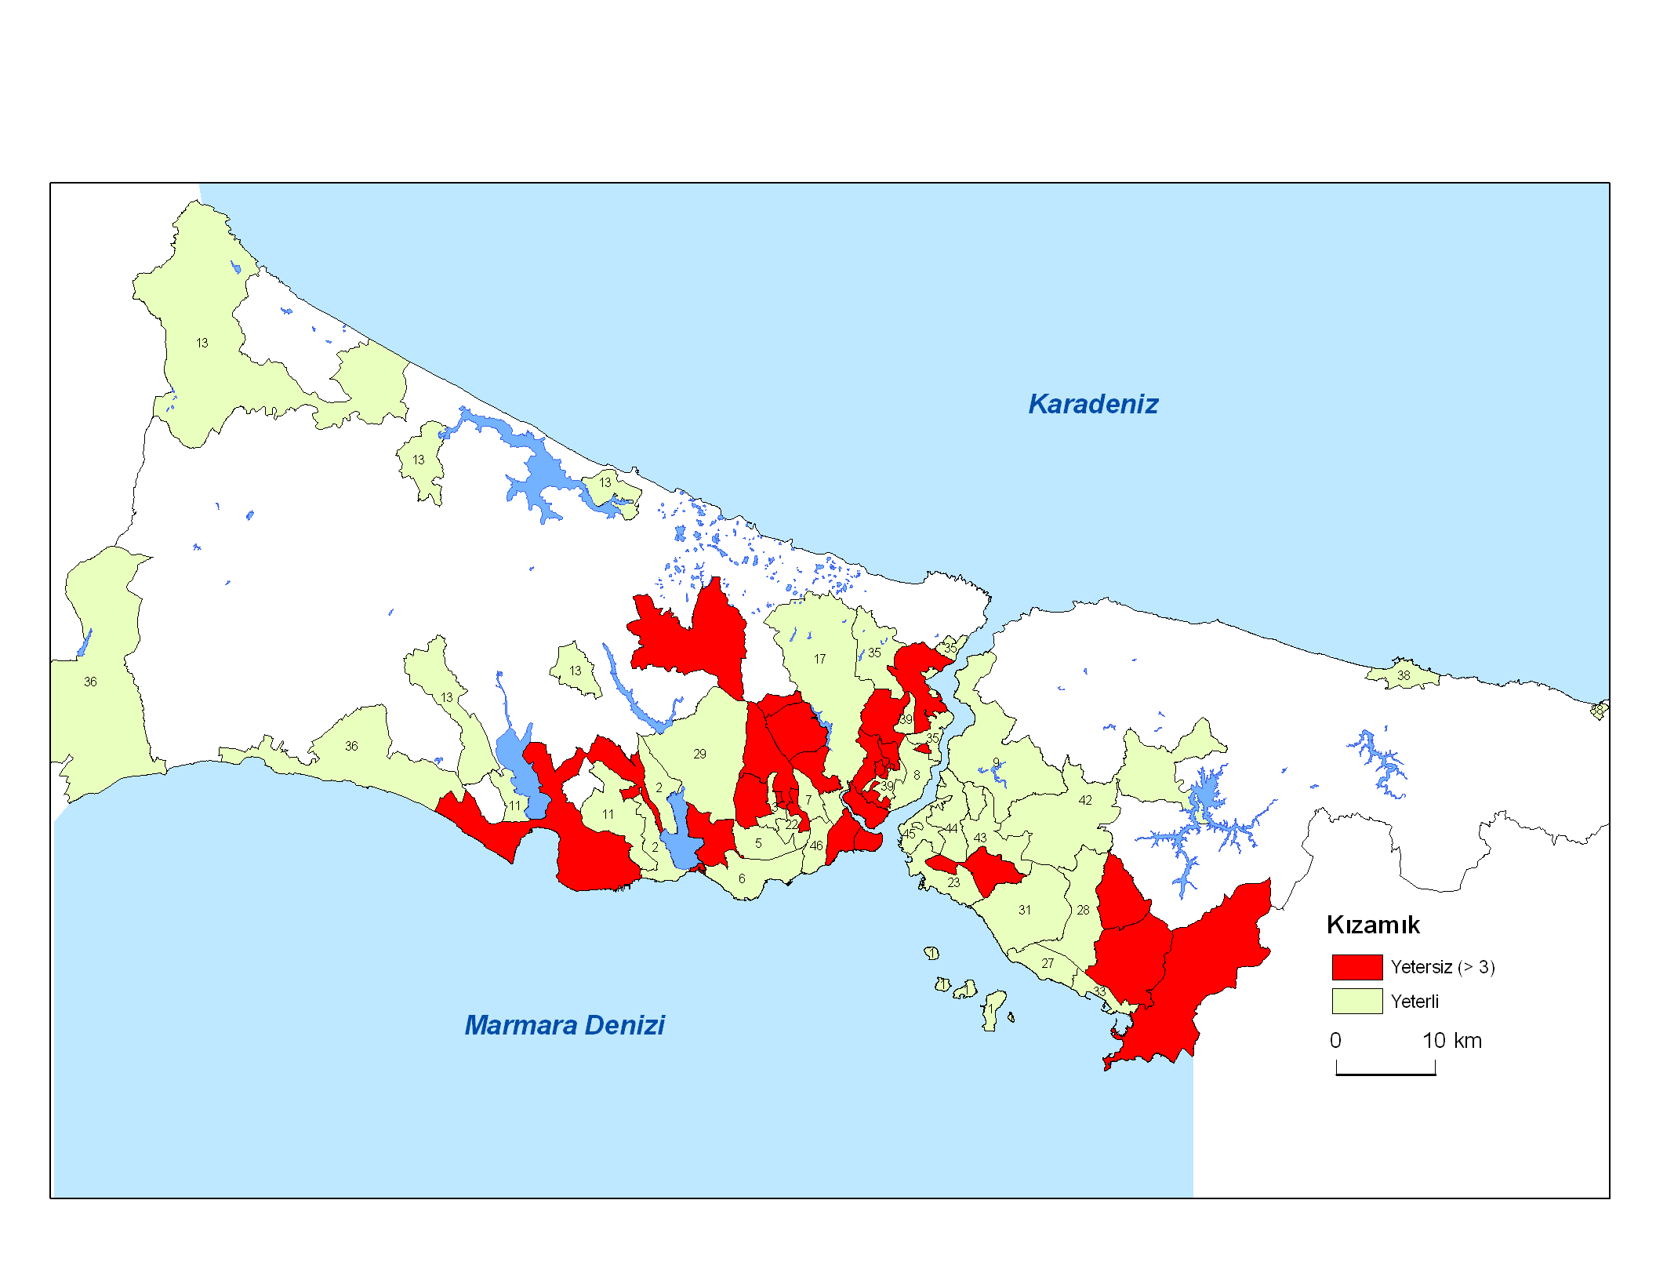

Şekil 1. Hepatit B aşılama hizmetlerinin kalitesi | Şekil 2. Kızamık aşılama hizmetlerinin kalitesi

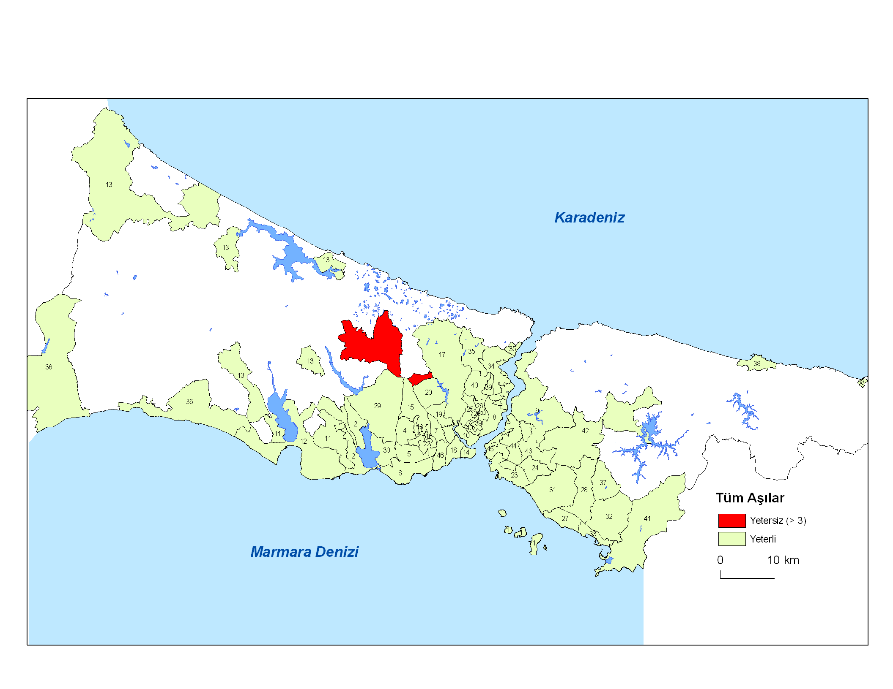
Şekil 3. Tüm aşılama hizmetlerinin genel değerlendirmesi

Sonuç olarak bu çalışma ile, İstanbul ilindeki aşılama hizmetlerin kapsayıcılığı ve kalitesi, her bir lottaki performansın belirlenebilmesi için CBS kullanılarak incelenmiş; tüm bulgular görsel olarak izlenebilir hale gelmiş ve il düzeyinde hizmet kalitesinde sorun olan bölgeler tespit edilmiştir.

3. KIZAMIK VAKALARI DAĞILIMININ TESPİTİ: GAZİOSMANPAŞA ÖRNEĞİ

90’lı yıllarda hızlanan İstanbul’a göç hareketinden özellikle son yıllarda en fazla etkilenen ilçelerden biri hiç şüphesiz Gaziosmanpaşa’dır. 2000 yılı nüfus sayım verilerine dayanarak 1990-2000 yılları arasındaki 10 yıllık süreçte Gaziosmanpaşa’nın nüfusu %91 oranında artmıştır. Plansız olarak yaşanan bu artışın dolaylı bir sonucu olarak da Gaziosmanpaşa, 2001 yılında yaşanan kızamık salgınında görülen ölüm vakaları ve temel sağlık hizmetlerinde yaşanan aksaklıklar ile de gündeme gelmiştir (Bkz. Bölüm 2.2 ). Alt yapı hizmetlerinde de sorunların olduğu ilçede genel olarak refah düzeyi düşüktür. Çalışmanın bu aşamasında tüm etkenler dikkate alınarak çalışma bölgesi olarak seçilen Gaziosmanpaşa’da kızamık vakalarının CBS ile bir değerlendirmesi yapılacaktır.

3.1. Veri ve Yöntem

Biri kartograf olmak üzere CBS uzmanları ve bir epidemiolog tarafından gerçekleştirilen çalışma (Ulugtekin ve diğ., 2007) kapsamında kullanılan tıbbi veriler İl Sağlık Müdürlüğü, Bulaşıcı Hastalıklar Şubesi’nden elde edilmiştir. Söz konusu veriler 04.02.2001-27.07.2001 tarihleri arasındaki yaklaşık 6 aylık dönemde sağlık personelleri ve doktorlar tarafından yapılan hastalık ihbarları ile toplanan kişisel hasta bilgileri (adres, yaş, aşılı olma durumu vb.), hastalığın genel karakteristikleri (kızarıklıkların cinsi, ilk görüldüğü zaman ve sıklığı vb.) ve yapılan ilk müdahalelere ilişkin verilerdir. Ayrıca, rapor edilmeyen olası vakalar için rapor edilmiş hastaların yakın çevrelerinde yapılan epidemiolojik incelemeler ile elde edilmiş veriler de kullanılmıştır. CBS kapsamında kullanılan bölgeye ilişkin geometrik veri ise bina bazında tanımlanmıştır. Geometrik veri MapInfo yazılımı Türkiye Genel Dağıtıcı Şirketi Başar Bilgisayar Sistemleri tarafından sağlanmıştır. Çalışmada aynı zamanda MapInfo Professional 7.8 CBS yazılımı kullanılmıştır.

Gerçekleştirilen çalışmanın temel amacı çalışma bölgesinde görülen kızamık olgularının özelliklerini ve dağılımını belirleyerek hastalık ve hastalığın yayılımı ile ilgili genel bilgiler elde etmektir. Bu kapsamda elde edilen veriler, kullanılan CBS yazılımı tarafından desteklenen bir veritabanı programında derlenerek gerekli düzenlemeler yapılmış ve bölgeye ait geometrik veriler ile ilişkilendirilmiştir.

Alınan ilk sonuçlar kızamık vakalarının en sık 50.Yıl (28 vaka), Karadeniz (27 vaka) ve Esentepe (19 Vaka) mahallerinde görüldüğünü ortaya koymuştur. Şekil 4’te de görüldüğü gibi söz konusu mahallelerin birbirine yakınlığı kızamık virüsünün hızlı bulaşma eğiliminin bir göstergesidir.

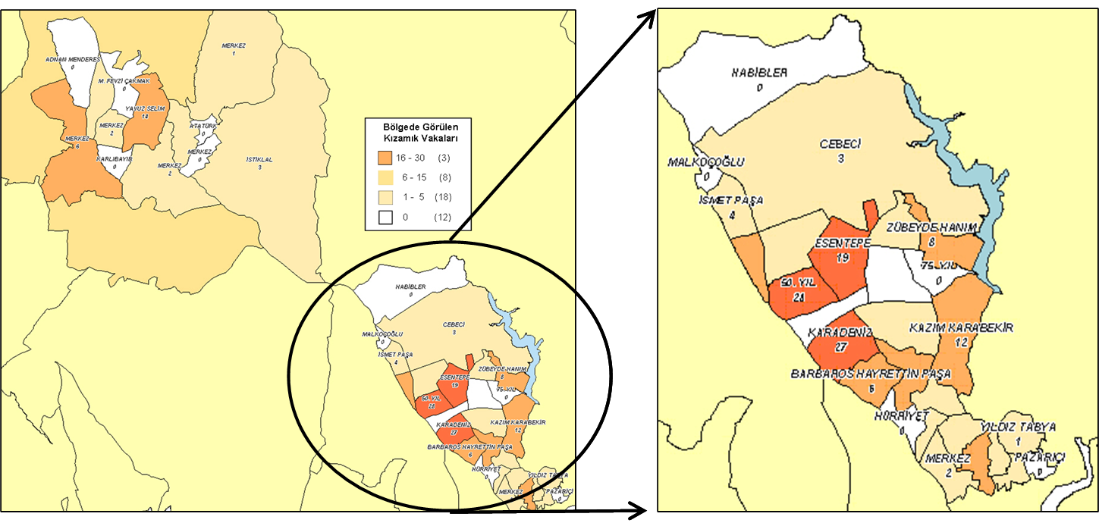
Şekil 4. Kızamık vakalarının genel dağılımı

Epidemiologlar için başka bir önemli sonuç da kızamık vakalarının yaşlara göre dağılımını mekansal olarak görebilmeleridir (bkz. Şekil 5). Zira kızamık, bir yaşından küçük bebeklerde daha az görülmekle birlikte daha büyük çocuklardan daha ağır ve ölümcül seyreder. Bu yüzden salgın sırasında ve sonrasında bu özellikteki hastaların kontrolü de daha fazla önem taşımaktadır. CBS destekli yapılan çalışmalarda risk teşkil eden grupların nerelerde yoğunlaştığını görerek acil müdahale planlarını gerçekleştirmede hızlı bir yaklaşım sergilenebilmektedir. Çalışmanın bir diğer sonucu da kızamık vakasına rastlanan kişilerin yaklaşık %50’sinin daha önceden aşılanmış olmasıdır.

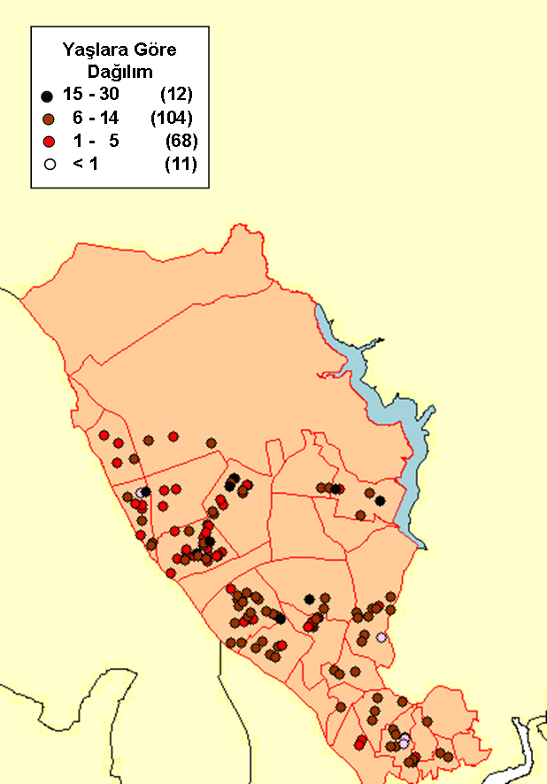
Şekil 5. Kızamık vakalarının yaşlara göre dağılımı

4. SONUÇLAR VE TARTIŞMA

Bu çalışmada öncelikle CBS ve epidemioloji arasındaki ilişki ve CBS’nin epidemiolojiye kattığı değerler anlatılmıştır. Dünyada ülkemizde yürütülen epidemiolojik CBS uygulamalarına ilişkin örnekler verilmiş ve Türkiye’deki mevcut duruma ilişkin yorumlarda bulunulmuştur.

Ülkemizde yürütülen çalışmalarda yaşanan en önemli ortak sorun veri paylaşımı (güvenilir, eksiksiz ve güncel veriye ulaşma zorlukları) ve veri toplama ve saklama standardizasyonu (standartların olmayışı veri entegrasyonunu güçleştirmektedir) konusunda yaşanan eksikliklerdir. Hiç şüphesiz ki bu sorunların temel nedeni sürdürülebilir veri yönetimi ve paylaşımı anlayışının ülkemizde tam olarak yerleşmiş olmamasından kaynaklanmaktadır. Her bir sektör için ulusal ve uluslararası standartlar ile tanımlanmış verilerin depolandığı ve yönetildiği ulusal mekansal veritabanı yaklaşımı uygulamaya koyulmadığı sürece bu tür sorunlar ile karşılaşılması kaçınılmazdır.

Ülkemizde yapılan epidemiolojik çalışmaların bir kısmı, bir çok uluslararası uygulamadan farklı olarak disiplinler arası çalışma anlayışından uzak, bireysel denemeler biçiminde gerçekleştirilmektedir. Bu da elde edilen sonuçların epidemiolojik olarak yorumlanması yerine yalnız mekansal yaklaşımlar olarak kalmasına neden olmaktadır. Ayrıca gerçekleştirilen bir çok uygulamada CBS’nin epidemiolojik çalışmalara en önemli katkılarından biri olan ve bilginin iletimini sağlayan haritalar, en basit kartografik kurallardan uzak gösterimler biçiminde üretilmektedir. Bu da çalışma sonuçlarının anlaşılırlığını zorlaştırmaktadır. Türkiye’de epidemiolojik CBS uygulamalarının sürekliliği disiplinler arası gerçekleştirilen çalışmalar ve bu çalışmalar ile ortaya koyulan başarılı ürünler ile mümkün olacaktır. Aynı zamanda farklı disiplinler ile ortak geliştirilen çalışmalardan kazanılan vizyon ile farklı sektörlere açılarak daha çeşitli perspektifte ortaklıkların sağlanması ve daha nitelikli çalışmaların yapılması mümkün olacaktır.

5. KAYNAKLAR

Albert D, Gesler W., Horner, R.D., 2000. Geographic Information Systems and Health Services Research. In Spatial Analysis, GIS, and Remote Sensing Applications in the Health Sciences, eds. D Albert, W Gesler, and B Levergood, pp. 55-75. Chelsea, Michigan: Ann Arbor Press.
Alkoy, S., Ulugtekin, N., Dogru, A.O., 2007. Monitoring Vaccination Coverage in Istanbul Using The Lot Quality Assurance Sampling and Geographic Information System, The Journal of International Medical Research Vol.35:1. pp: 2007. (Kabul edilmiş makale)
Bazemore, A., Phillips, R. and Miyoshi, T., 2003. “Using Geographic Information systems to Define Healthcare Access in an Urban Community Health Center Network’, ESRI International Health GIS Conference 2003, Arlington, Virginia, May 4-7 2003, http://gis.esri.com/library/userconf/health03/papers/pap3037/p3037.pdf (25.02.2007)
Black, M., Steeve, E., Aguilar, P. N., Vidaurre, M., El Morjani Z., 2004. Using GIS to measure physical accessibility to health care. ESRI 2004 International Health Conference Proceedings.
Busgeeth, K. Rivett, U., 2004. The Use of a Spatial Information System in the Management of HIV/AIDS in South Africa. International Journal of Health Geographic 2004, 3 (13).
http://www.ij-healthgeographics.com/content/3/1/13 (25.02.2007)
Colak, E., Yomralioglu, T., 2005. Using GIS to Produce Cancer Incidence Maps: A Case Study of Trabzon, Turkey, GIS Development, Weekly Publication, Nov 2005. http://www.gisdevelopment.net (25.02.2007)
Cromley, E.K. McLafferty, S.L. 2002, Analyzing Access to Health Services, GIS and Public Health, Guilford Press, New York.
Durduran, S.S., Erdi, A., Kara, F., Durduran, Y., 2004. Kalıtsal Kan Hastalıklarının CBS Yardımıyla Tespiti: Konya Örneği, GISLEM Dergisi, İşlem Şirketler Topluluğu Dergisi, 1, 2, 7 - 8, 2004
Durduran S.S., Erdi, A., Kara, F., Durduran , Y., 2005. In Konya, Turkey, Hereditary Blood Disease Is Tracked With Gis, ESRI, ArcNews , 6, 4, 38 – 39.
Ergün S., Saraç I., 2006. Sağlık Coğrafyasında CBS’nin Kullanımı: Samsun Sağlık Ocakları Örneği, 4. Cografi Bilgi Sistemleri Bilişim Günleri, 13 – 16 Eylül 2006 / Fatih Üniversitesi / İstanbul-Türkiye. http://dis.fatih.edu.tr/store/docs/ergun_sagcogcbs1q8wvx0Q.pdf (25.02.2007)
Fenwick A., Webster J.P., 2006: Schistosomiasis: challenges for control, treatment and drug resistance. Curr Opin Infect Dis. 2006; 19: 577 – 582.
Guagliardo, M. F., 2004. Spatial accessibility of primary care: concepts, methods and challenges, International Journal of Health Geographics , 3:3.
Jerrett, M.; Burnett, R.T., 2003. Goldberg, M.S.; Sears, M.; Krewski, D.; Catalan, R.; Kanaroglou, P.; Giovis, C.; Finkelstein, N. Spatial Analysis for Environmental Health Research: Concepts, Methods, and Examples. Journal of Toxicology and Environmental Health , Part A (66), 1783-1810.
Kara, F.; Bodur, S.; Durduran, S.; Saltik, L., 2006. İçme Sularinin Analiz Sonuçlari İle İshal Ve Hepatit A Olgu Sikliği İlişkisinin Coğrafi Bilgi Sistemi Kullanilarak Değerlendirilmesi, Konya. 2. Çevre Hekimliği Kongresi, Hacettepe Üniversitesi, 1, 1, 35 – 35.
Kaushal, A., Johnson, C.P., 2003. Disease Surveillance Using GIS and Remote Sensing. Indo-French Workshop on Tele-Epidemiology of Dengue, Pune, Egypt. December 2003. www.cdac.in/html/pdf/geomat/Paper-Kaushal-Johnson.pdf (25.02.2007)
Lanata C.F., Black R.E., 1991. Lot quality assurance sampling techniques in health surveys in developing countries: advantages and current constraints. World Health Stat Q 1991; 44: 133 – 139.
Mclafferty, S. L. 2003. “GIS and Health Care”. Annu. Rev. Public Health. 24:25–42.
Narrative Report 2003: CORE Group Polio Partners (CGPP) Project FY03, October 2002-March 2003, CA#HRN-A-00-98-00053-00. Available at http://www.coregroup.org/initiatives/pei_fy2003_1st_half.pdf (26.02.2007).
Özatan A.C., Durduran S.S., 2006. Coğrafi Bilgi Sisteminden Yararlanilarak Obezite Hastalarinin Dağilimi Ve Obezite Haritasinin Oluşturulmasi: Konya Örneği, Uludağ Üniversitesi, Kent ve Sağlık Sempozyumu, 1, 1.
Robertson S.E., Valadez J.J., 2006. Global review of health care surveys using lot quality assurance sampling (LQAS), 1984 – 2004. Soc Sci Med 2006; 63: 1648 – 1660.
Singh J., Sharma R.S., Goel R.K., Verghese T., 1995. Concurrent evaluation of immunization programme by Lot Quality Assurance Sampling. J Trop Pediatr 41: 215 – 220.
Timor, A. N., 1996. “Tıbbi Coğrafya: Amacı ve Kapsamı” İ.Ü. Ed. Fak. Coğ. Böl. Coğrafya Dergisi, s. 4.
Uçar, D., Doğru, A.Ö., 2005. CBS Projelerinin Stratejik Planlaması ve SWOT Analizinin Yeri, 10. Türkiye Harita Bilimsel ve Teknik Kurultayı, Ankara, Sunulmuş Bildiri.
Ulugtekin, N., Alkoy, S., Seker, D.Z., Goksel, C., 2006. Use of GIS in Epidemiology: A case Study in İstanbul. Journal of Environmental Science and Health, Part A, 41. pp: 2013-2026. Taylor&Francis.
Ulugtekin, N., Alkoy, S., Seker, D.Z., 2007. Use of Geographic Information Systems in an Epidemiological Study of measles in Istanbul. The Journal of International Medical Research Vol.35:1. pp:150-154.
WHO 1996: Global programme for Vaccines and Immunization Vaccine research and development. Geneva. http://whqlibdoc.who.int/hq/1996/WHO_VRD_TRAM_96.01.pdf (Accessed 08th Feb.2007)
WHO 2006: Challenges in global immunization and the global immunization vision and strategy 2006 – 2015. Wkly Epidemiol Rec; 81: 190 – 195.
Wilkinson, P., Grundy, C., Landon, M., Stevenson, S. 1998, ‘GIS and Health’, In A. Gatrell & M. Loytonen (eds) GIS and Health, Taylor & Francis, London.

